**西安电子科技大学**

**软件工程实验报告**

**题 目： 学生信息管理系统**

**班 级：**

**组长姓名：** 闫靖昆

**组长学号：** 17130117003

**组员姓名：** 贾智翔

**组员学号：** 17130117002

**一、 编写目的**

在开发大型软件的漫长过程中，面对极其错综复杂的问题，人的主观认识不可能完全符合客观现实，与工程密切相关的各类人员之间的通信和配合也不可能完美无缺。因此，在软件生命周期的每个阶段都不可避免地会产生差错。尤其对于学生管理信息系统这类会影响学生工作的工程软件，必须尽量减少差错，以免造成严重的损失。测试是“为了发现程序中的错误而执行程序的过程”。测试的目的就是在软件投入生产性运行之前，尽可能多的发现软件中的错误。目前软件测试仍然是保证软件质量的关键步骤，它是对软件规格说明．设计和编码的最后复审，也是必不可少的关键步骤。

**二、需求分析**

为满足对学生信息的现代化管理，解决逐年学生数目增加给管理工作带来的困扰，故建立次课题，以期解决此问题。建立关于系、学生、班级、学会等诸信息的一个关系数据库。一个系有若干专业，每个专业每年只有一个班，每个班有若干学生。一个系的学生住在同一宿舍区。每个学生可参加若干学会，每个学会有若干学生。学生参加某学会有一个入会年份记录。实现学生基本情况的录入,修改,删除等基本操作。

**1．数据需求：**

需要涉及以下几个数据字典，学生基本信息表表，班级表，系表，学生学会表。

学生基本信息表表(student)

|  |  |
| --- | --- |
| sno | 学生的学号 |
| sname | 学生姓名 |
| birth | 学生的出生日期 |
| Classno | 学生的班号 |

班级表(class)

|  |  |
| --- | --- |
| classno | 班级号 |
| majorname | 专业名称 |
| sys | 所在系名 |
| personnum | 班级人数 |
| dateSchool | 入学时间 |

系表(department)

|  |  |
| --- | --- |
| systemno | 系号 |
| systemname | 系名 |
| systemoffice | 系办公室地点 |
| systemnum | 系人数 |

学生学会表(society)

|  |  |
| --- | --- |
| unionno | 学会号 |
| unionname | 学会名 |
| dataunion | 成立时间 |
| unionplace | 地点 |

不同系的宿舍区（s_q）

|  |  |
| --- | --- |
| sys | 系名 |
| apartment | 宿舍区名 |

学生加入的学会(s_u)

|  |  |
| --- | --- |
| sno | 学生学号 |
| unionname | 学会名字 |
| dataunion | 入会时间 |

1. **任务需求：**
2. 实现学生基本情况的录入,修改,删除等基本操作。
3. （2）对学生基本信息提供灵活的查询方式。

（3）建立学生学会名和学会人数的视图

（4）触发器可以在增加或者删除学生时自动增加或者删除系人数和班级人数

（5）存储过程，可以更改班级号并返回人数

（6）建立一个游标，可以对系的人数统计，如果与人数不相同可以更新系的人数

**三、数据库设计**

**1．概念结构设计**

**局部ER图**

生日

姓名

班号

学号

学生

班级

**班级号**

入学年份

班级人数

专业名

所在系名

办公室地点

系名

系人数

系号

系

学会

**学会号**

学会名

成立时间

地点

属于

系

系办公室地点

**系号号**

系名

系人数

期

住宿区

加入

学生

出生年月

性别

姓名

**学号**

年龄

属于

班级

入学年份

**班级号号**

班级人数

名

专业名

学会

**学会号**

学会名

成立时间

地点

入会年份

属于

**2. 逻辑结构设计**

**(1)ER图转换为关系模型**

由ER图可见：图中有四个实体：学生，班级，系和学会；四个关系：学生学会加入关系，学生与班级之间的属于关系，学生与系之间的属于关系，班级与系之间的属于关系。

由于每个实体必须构造表，所以可以先得到四个实体的信息表，实体的码就是关系的码，实体的属性即关系模型的属性：

student(Sno,Sname,birth,classno)

class(classno,majorname,sys,personnum,dateSchool)

department(systemno,systemname,systemoffice,systemnum)

society(unionno,unionname,dataunion,unionplace)

**3. 物理结构设计**

**（1）基本表**

**学生表Student**

|  |  |  |  |  |  |  |  |
| --- | --- | --- | --- | --- | --- | --- | --- |
| 列名 | 主码 | 候选码 | 外码 | 被参照表 | 允许空 | 数据类型 | 约束条件 |
| Sno | 是 | 否 | 否 | 无 | 否 | Varchar(30) |  |
| name | 否 | 否 | 否 | 无 | 否 | Char(20) |  |
| birth | 否 | 否 | 否 | 无 | 是 | Char(20) |  |
| classno | 否 | 否 | 是 | class | 否 | Char(6) |  |

**班级表Class**

|  |  |  |  |  |  |  |  |
| --- | --- | --- | --- | --- | --- | --- | --- |
| 列名 | 主码 | 候选码 | 外码 | 被参照表 | 允许空 | 数据类型 | 约束条件 |
| Classno | 是 | 否 | 否 | 无 | 否 | Char(6) |  |
| majorname | 否 | 否 | 否 | 无 | 是 | Char(5) |  |
| Sys | 否 | 否 | 否 | 无 | 是 | Varchar(30) |  |
| personnum | 否 | 否 | 否 | 无 | 是 | Int |  |
| dateSchool | 否 | 否 | 是 | Dept | 是 | Char(3) |  |

**系表department**

|  |  |  |  |  |  |  |  |
| --- | --- | --- | --- | --- | --- | --- | --- |
| 列名 | 主码 | 候选码 | 外码 | 被参照表 | 允许空 | 数据类型 | 约束条件 |
| Systemno | 是 | 否 | 否 | 无 | 否 | Char(3) |  |
| Systemname | 否 | 否 | 否 | 无 | 是 | Char(20) |  |
| Systemoffice | 否 | 否 | 否 | 无 | 是 | Char(20) |  |
| systemnum | 否 | 否 | 否 | 无 | 是 | Int |  |

**学会表society**

|  |  |  |  |  |  |  |  |
| --- | --- | --- | --- | --- | --- | --- | --- |
| 列名 | 主码 | 候选码 | 外码 | 被参照表 | 允许空 | 数据类型 | 约束条件 |
| Unionno | 是 | 否 | 否 | 无 | 否 | Char(5) |  |
| Unionname | 否 | 否 | 否 | 无 | 是 | Char(20) |  |
| Dataunion | 否 | 否 | 否 | 无 | 是 | Char(5) |  |
| unionplace | 否 | 否 | 否 | 无 | 是 | Char(20) |  |

**四、测试方案**

测试方案是测试阶段的关键技术问题。为了提高测试效率降低测试成本，本测试方案采用黑盒法设计基本的测试方案，用黑盒法注重于测试软件的功能需求，主要试图发现下列几类错误：功能不对或遗漏；性能错误；初始化和终止错误；界面错误；数据结构或外埠数据库访问错误。

黑盒测试法常用的测试方法包括等价分析类法、边值分析法、错误推测法、因果图法、正交实验设计法、判定表驱动法、功能测试等。但是没有一种方法能提供一组完整的测试用例，以检查程序的全部功能，因此在实际测试中需要把各种方法结合起来使用。

**测试项目:**

查询测试

学生查询，学会查询，班级查询，系别查询

插入测试

学生插入，学会插入，班级插入，系别插入

删除测试

学生删除，学会删除，班级删除

修改测试

学生修改，学会修改，班级修改，系别修改

系统测试

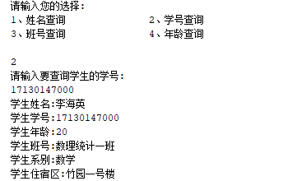

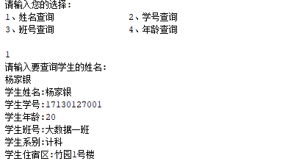

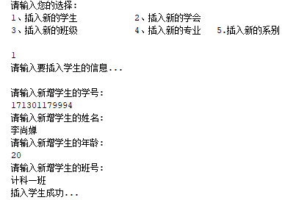

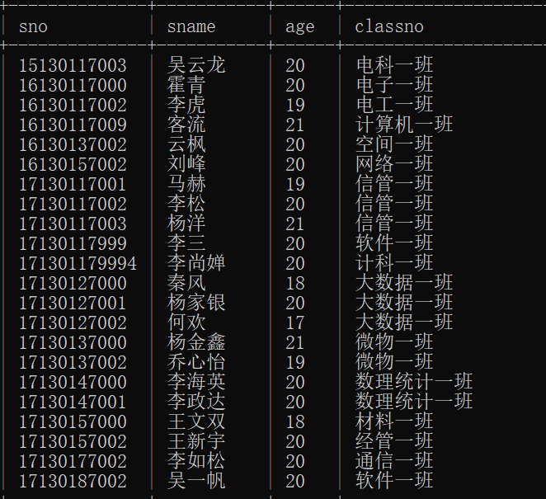

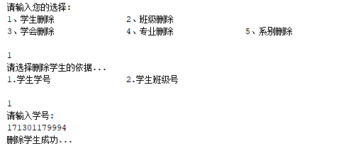

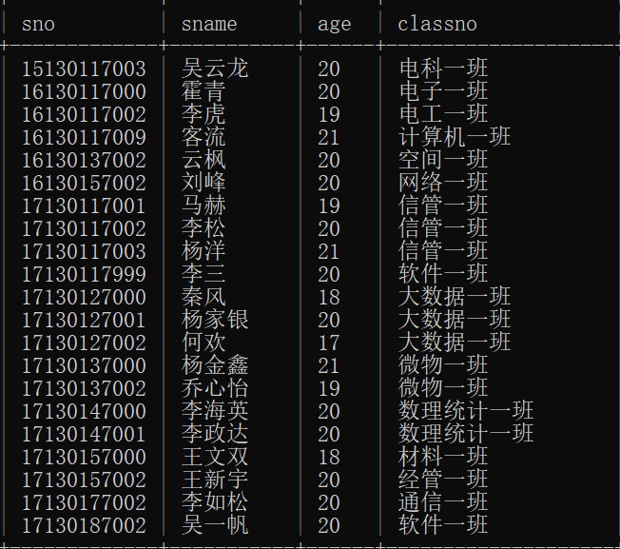

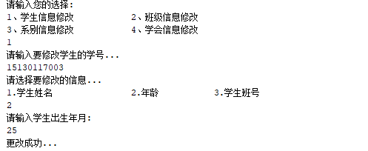

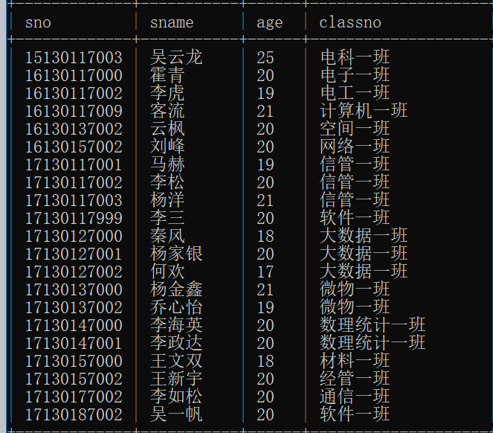

**测试总结：**

整个测试过程是验证上述功能，其结果与预测并无太大差异，基本功能要求均已实现，但是，这与要求之间存在一定差距，但这个差距对于整个功能和系统的实现已无很大的区别。且运行环境在不断变化时，系统与数据库的连接趋于稳定，所以，影响并不是很大。但是在不是开发环境的机器上运行时，一定要注意其数据库的连接，否则也无法正常运行。

**五、实验心得**

通过几周的实验，使我们对软件工程项目实践有了更加深刻的认识，熟练了java,Mysql的各种操作从存储过程到视图到触发器和函数，深刻认识到了软件设计的，需求文档的重要性，使理论与实际相结合，非常感谢有这次实验的机会。